التمرين 1
مجموعة مدارس أبي بكر الخصوصية سلسلة تمارين العلوم الفيزيائية 2017/2018
المستوى : الثالثة ثانوي إعدادي توازن جسم تحت تأثير قوتين ذ: عشاق الإدريسي
أكمل الجمل بالكلمات المناسبة :
- يكون جسم في توازن تحت تأثير قوتين إذا كان لهما :
نفس .......................................
نفس .......................................
........................... متعاكسين
حدد الحالة التي يكون فيها الجسم في توازن معللا جوابك
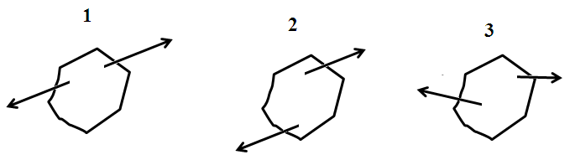
التمرين 2
ضع العلامة X في الخانة المناسبة
الجسم في توازن  العلاقة بين ${\vec{F}}_{1}$ و ${\vec{F}}_{2}$ | 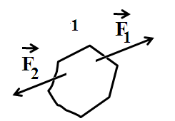 | - ${\vec{F}}_{1}={\vec{F}}_{2}$  - ${\vec{F}}_{1}=-{\vec{F}}_{2}$  - $F_{1}$=-$F_{2}$
يكون جسم في توازن تحت تأثير قوتين إذا كان للقوتين |  | - نفي الشدة  - منحيان متعاكسان و نفس خط التأثير  - نفس الشدة و نفس خط التاثير و منحيان متعاكسان
نعلق كرة بواسطة خيط، تخضع الكرة لـ |  | - تأثير الخيط فقط  - تأثير الخيط و الأرض  - تأثير الأرض فقط
التمرين 3
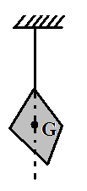
يمثل الشكل أسفله قطعة فلزية متجانسة شدة وزنها 1500N معلقة بواسطة حبل
- اجرد ا لقوى المطبقة على القطعة الفلزية
- اتمم الجدول التالي :
القوى | نقطة التأثير | خط التأثير | المنحى | الشدة
............... | ............... | ............... | ............... | ...............
............... | ............... | ............... | ............... | ...............

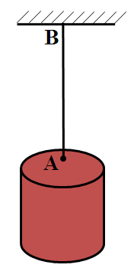
التمرين 4
تمثل الشكل جانبه أسطوانة في توازن معلقة بخيط مربوط إلى حامل نريد معرفة القوى المطبقة على الأسطوانة
- ماهي المجموعة المدروسة ؟
- اجرد القوى المطبقة على الأسطوانة و صنفها إلى قوى تماس و قوى عن بعد
- إذا علمت أن شدة تأثير الخيط يساوي 6N فما هي شدة القوة الأخرى علل جوابك
- مثل القوى السابقة باستعمال السلم 1cm 3N

التمرين 5 :
نضع كرة حديدية شدة تأثير الجاذبية هو 8 N على سطح مائل كما يبين الشكل التالي :
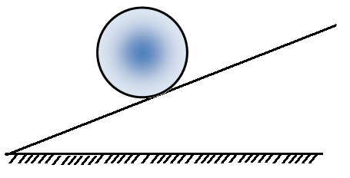
- مثل على الشكل تأثير الجاذبية بالسلم 1cm 2N
- مثل على نفس الشكل القوة المطبقة من طرف السطح على الكرة
- هل تبقى الكرة في توازن ؟ علل جوابك.
التمرين 6
- اعط المصطلحات التالية بالفرنسية : توازن – نقطة التأثير – المنحى – الشدة
- ترجم إلى الفرنسية النص التالي :
عندما يكون جسم في توازن تحت تأثير قوتين فإن هاتين القوتين لهما :
- نفس خط التأثير
- نفس الشدة
- منحيين متعاكسين

